Don oifig amháin :

Uimhir
Bhallraíochta:

Táille íoctha:

Dáta faighte:

Foirm Bhallraíochta (Athnuachan)
Na Naíonraí Gaelacha
2015-2016
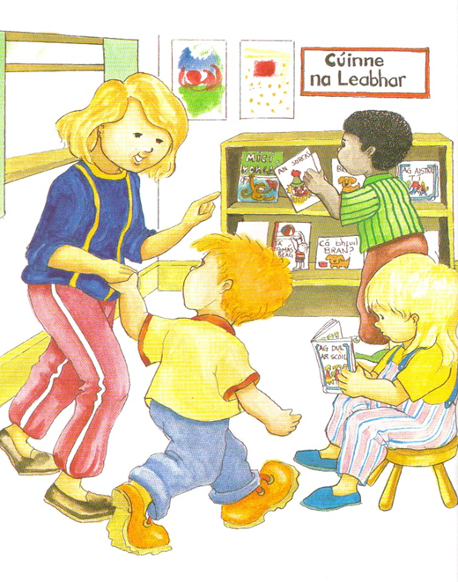
Na Naíonraí Gaelacha,
Halla Naomh Pádraig,
Institiúid Oideachais Marino,
Ascaill Uí Ghríofa,
Baile Átha Cliath 9.
Teil.: (087)133-9431 , Ríomhphost: nanaionraigaelacha@gmail.com

Coinníollacha Ballraíochta 2015-2016

1. Go bhfuil an Naíonra faoi Scéim Árachais*.
(*Is gá cóip den chlúdach árachais a sheoladh leis an bhfoirm athnuachana seo.)
2. Gurb í an Ghaeilge teanga an Naíonra agus go bhfuil an luath-thumadh iomlán á chleachtadh sa Naíonra.
3. Go n-íocfar táille bhallraíochta€55 don bhliain 2015/16 as ballraíocht leis Na Naíonraí Gaelacha (an eagraíocht do stiúrthóirí naíonra).
4. Go gcuirfear Na Naíonraí Gaelacha ar an eolas má thagann aon athrú ar an eolas atá againn faoin naíonra, mar shampla seoladh ríomhphoist nua nó coiste nua ceaptha.

Iarrtar ort an chuid seo (A—F) a líonadh isteach:

A) An bhfuil oiliúint Cosaint Leanaí faighte ag an Duine Ainmnithe (DLP)?
Tá ____ Dáta __________ nó Níl _____
B) An bhfuil oiliúint Garchabhrach déanta ag duine ar fhoireann an naíonra?
Tá ____ Dáta __________ nó Níl _____
C) An bhfuil an cháilíocht Teastas Eorpach na Gaeilge (TEG) B2 bainte amach agat?
D) An bhfuil an Dianchúrsa déanta ag gach Stiúrthóir? Tá______ Níl_______
E) Uimhir tagartha ón Roinn Leanaí agus Gnóthaí Óige (DCYA Identifier Number)*: _________________
*Ní bhainfear leas as an uimhir seo ach le taifead a choiméad ar oiliúint ghairmiúil
F) Sonraí teagmhála: Príomh Stiúrthóir: _______________________
Seoladh Ríomhphoist _________________________
Guthán ______________

Dearbhaíonn an síniú thíos, go nglacann Naíonra__________________
leis na coinníollacha ballraíochta uile anseo luaite.

Síniú: _________________________________________________
Dáta: ________________________________________________
Is ar an eolas seo a ghlactar le hiarratas ar bhallraíocht.

An Naíonra
Ainm an Naíonra: ______________________________

Seoladh:_____________________________________

___________________________________________

Teil:_______________ rphost:___________________

Pobal ____ Comharchumann ____ Carthanacht _____

Príobháideach ____ Cuideachta Teo ____ Eile ____ Céard é? _____________

Bainisteoir/Príomh-Stiúrthóir an Naíonra

Ainm: _______________________________

Stiúrthóirí/Stiúrthóirí cúnta.

- Ainm. ___________________________
- Ainm ___________________________
- Ainm ___________________________
- Ainm ___________________________
- Ainm ___________________________
- Ainm ___________________________
- Ainm ___________________________
- Ainm ___________________________
- Ainm ___________________________
- Ainm ___________________________

Seisiún

Ceann amháin __________ níos mó:_______________

